1. Napište 1TD v diferenciálním tvaru. Co je to kruhový děj? 4x

Obecně pro 1TD: Teplo dodané soustavě se spotřebuje na změnu vnitřní energie a na práci, kterou soustava vykoná.

$$∂Q=dU+∂W$$

Kruhový děj je takový děj, při kterém je výchozí a koncový stav stejný.

1. Z rovnice PV^(kappa) = konstanta odvoďte TV^(kappa - 1) = konstanta
$$pV^{κ}=konst$$

$$p=nRT/V$$

$${nRT}_{1}V_{1}^{κ-1}=nRT_{2}V_{2}^{κ-1}$$

$$T_{1}V_{1}^{κ-1}=T_{2}V_{2}^{κ-1}=konst$$

2. Napište Fourierův zákon

$$F. zák. pro 1 dimenzi =\frac{Q}{∆t}=λA\frac{T_{1}-T_{2}}{∆x}=-λA\frac{∆T}{∆x}=>\dot{q}=\frac{Q}{A}=-λ\frac{dT}{dx};kde \dot{Q} je tep. tok$$

$$Obecně \dot{q}=-λ∇T, A je průřez, λ souč. tep. vod. \dot{q} hustota tep. toku (v tomto je to vektor)$$

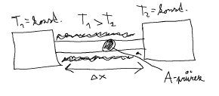

q s tečkou – vektor hustoty tepelného toku

λ – součinitel tepelné vodivosti vodiče

∇T – gradient teploty

1. Jaký je vztah mezi střední kinetickou energií molekul id. plynu a jeho vnitřní energií? 2x

$$U=E_{k}=uN=\frac{1}{2}Nmv_{k}^{2}=\frac{1}{2}Nm{\left(\sqrt{\frac{3kT}{m}}\right)}^{2} =\frac{3}{2}NkT=\frac{3}{2}nRT$$

Pro ideální plyn platí Ep=0

n – celkový počet částic

vk – střední kvadratická rychlost

k – Bolzmannova konstanta

N – Počet částic

1. Napište Boltzmannův rozdělovací zákon pro energie. 2x

$$f\left(E\right)=\frac{1}{e^{\frac{E-μ}{k_{B}T}}}$$

Pro E-μ>>kT se neprojevují kvantové efekty (Boseho-Einsteinovo rozdělení pro bosony a Fermiho-Diracovo rozdělení pro fermiony)

E – Energie

kB – Bolzmannova konstanta

T – Termodynamická teplota

μ – chemický potenciál [J/mol]

1. Dokažte, že pro nevodiče je vlnové číslo reálné $Platí že k^{2}=\frac{ω^{2}}{c^{2}}-jμγω=>nevodiče γ=0=>k=\frac{ω}{c}$
2. Na základě znalosti Maxwellových rovnic v dif. tvaru ukažte, že v případě rovinné harmonické vlny jsou vektory intenzity el. pole a mag. indukce a vlnový vektor vzájemně kolmé. 3x

$$\vec{E}\left(\vec{k},t\right)=\vec{E_{0}}e^{j(\vec{k}\vec{r}-ωt)}=>pokud provedeme ∇, tak \vec{∇}\vec{E}=j\vec{k}\vec{E}$$

$$∇\vec{E}=0=>j\vec{k}\vec{E}=0=>\vec{k}\vec{E}=0=>\vec{k}⊥\vec{E}$$

$$∇\vec{B}=0=>j\vec{k}\vec{B}=0=>\vec{k}\vec{B}=0=>\vec{k}⊥\vec{B}$$

$$∇×\vec{E}=-\frac{δ\vec{B}}{δt}=>j\vec{k}×\vec{E}=-jω\vec{B}=>\frac{\vec{k}}{ω}×\vec{E}=\vec{B}=>\vec{k}⊥\vec{B}∩\vec{B}⊥\vec{E}$$

U příčné vlny jsou složky kolmé.

1. Napište vztah pro Brewsterův úhel. 1x Odvoďte vztah pro Brewsterův úhel. 2x

Úhel, pod kterým se odráží vlna lineárně polarizovaná

$$Ze Snella β=\frac{π}{2}-α=> n_{1}\sin{α}=n_{2}\sin\left(\frac{π}{2}-α\right)$$

$$\tan{α_{B}=\frac{n_{2}}{n_{1}}=>α_{B}=\tan^{-1}{\frac{n_{2}}{n_{1}}} }$$

1. 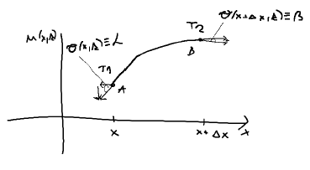Odvoďte vlnovou rovnici struny. O jaký druh vlnění se jedná? Napiště vztah pro rychlost šíření vln na struně.

$$T_{1}\cos{α}=T_{2}\cos{β}=T$$

$$T_{2}\sin{β}-T_{1}\sin{α}=μ∆x\frac{∂^{2}u}{∂t^{2}}$$

$$Po dosazení a vydělení\frac{2r}{1r}=> \tan{β}-\tan{α}=\frac{μ}{T}∆x\frac{∂^{2}u}{∂t^{2}}$$

$$tg=směrnice tečny=derivace=> {\left(\frac{∂u}{∂x}\right)}_{x+∆x}-{\left(\frac{∂u}{∂x}\right)}_{x}= \frac{μ}{T}∆x\frac{∂^{2}u}{∂t^{2}}$$

$$Taylor=>{\left(\frac{∂u}{∂x}\right)}_{x+∆x}= {\left(\frac{∂u}{∂x}\right)}_{x}+{\left(\frac{∂^{2}u}{∂x^{2}}\right)}_{x}∆x$$

$$Zpětné dosazení a vykrácení ∆x=> \frac{∂^{2}u}{∂x^{2}}= \frac{μ}{T}\frac{∂^{2}u}{∂t^{2}}$$

$$Zavedeme c=\sqrt{\frac{T}{μ}}=>\frac{∂^{2}u}{∂x^{2}}= \frac{1}{c^{2}}\frac{∂^{2}u}{∂t^{2}}$$

μ – lineární hustota struny

T – tečné napětí

1. Jak zní Fermatův princip? Na základě Fermatova principu odvoďte zákon odrazu. 4x

„Máme-li určeny dva body, světlo se bude šířit z jednoho bodu do druhého tak, aby do něj dorazilo v nejkratším čase.“

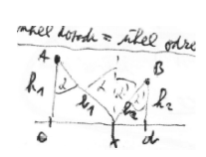

$$t=t_{1}+t_{2}=\frac{l_{1}}{v_{f}}+\frac{l_{2}}{v_{f}}=\frac{\sqrt{x^{2}+k^{2}}}{v_{f}}+\frac{\sqrt{{\left(d-x\right)}^{2}+k_{2}^{2}}}{v_{f}}$$

$$\frac{dt}{dx}=…=0=>\frac{x}{l_{1}}=\frac{d-x}{l_{2}}=> \sin{α}=\sin{αˇ}$$

1. *Odvoďte podmínku pro kruhovou polarizaci elektromagnetické vlny. 2x*

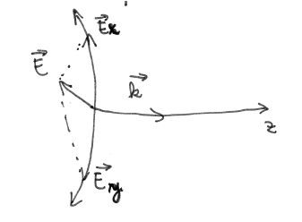

$$E_{x}=E_{x0}\cos{(kx-ωt+α_{1})};E_{y}=E_{y0}\cos{(ky-ωt+α_{2})}$$

$$ϕ=kx-ωt+α_{1}; δ=α_{2}-α_{1}=>\frac{E_{x}}{E_{x0}}=\cos\left(ϕ\right)$$

$$\frac{{ E}_{y}}{E_{y0}}=\cos\left(ϕ+δ\right)=\cos{ϕ}\cos{δ}-\sin{ϕ}\sin{δ}$$

$$\frac{E_{x}}{E_{x0}}\cos{δ}-\frac{{ E}_{y}}{E_{y0}}=\sin{ϕ}\sin{δ}$$

$$umocnění nadruhou=> {\left(\frac{E_{x}}{E_{x0}}\right)}^{2}\cos^{2}{δ}+{\left(\frac{{ E}_{y}}{E_{y0}}\right)}^{2}-\frac{2E_{x}E_{y}}{E_{x0}E_{y0}}\cos{δ}= \sin^{2}{ϕ}\sin^{2}{δ}$$

$$po dosazení za \sin^{2}{ϕ}a vykrácení (pol rov)=> {\left(\frac{E_{x}}{E_{x0}}\right)}^{2}+{\left(\frac{{ E}_{y}}{E_{y0}}\right)}^{2}-\frac{2E_{x}E_{y}}{E_{x0}E_{y0}}\cos{δ}= \sin^{2}{δ}$$

$$Pro kruhovou pol platí fáze mezi Ex a Ey=> δ=\frac{\left(2m+1\right)π}{2}=> {\left(\frac{E_{x}}{E_{x0}}\right)}^{2}+{\left(\frac{{ E}_{y}}{E_{y0}}\right)}^{2}=1$$

1. *Napište Stefan-Boltzmannův zákon AČT, zakreslete průběh. 2x*

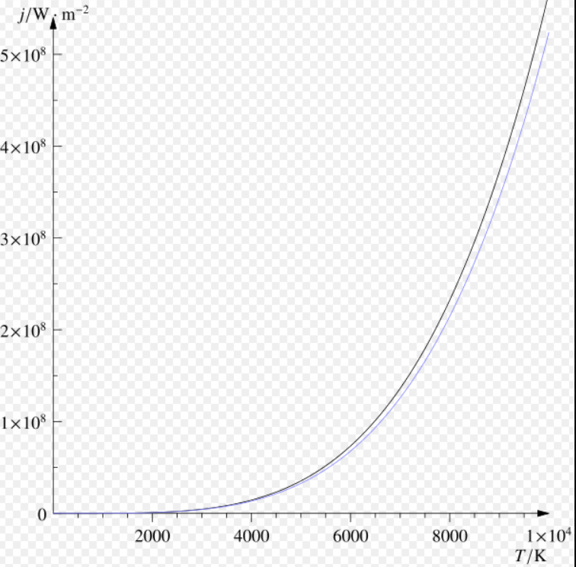

$$M_{e}=σT^{4} [Wm^{-2}]$$

M=(j) – intenzita záření

σ – Stefan-Bolz konstanta

e – Emisivita tělesa

T – termodynamická teplota

1. *Napište vlnovou funkci pro volnou částici a napište ji odpovídající Schrödingerovu rovnici. 3x*
$$Pro volnou částici platí U\left(\vec{r}\right)=0=>-\frac{ђ^{2}}{2m}∇^{2}ϕ=Eϕ\left(\vec{r}\right)$$

$$Platí p=ђk;E=ђω=> Obecněji ψ\left(\vec{r},t\right)=e^{\frac{j\left(\vec{p}\vec{r}-Et\right)}{ђ}}$$

2. Napište Bohrovu podmínku a vysvětlete, čeho se týká. 3x

$$2πrmv=hn=>L=ђn$$

Moment hybnosti L=rmv je celočíselným násobkem hlavního kvantového čísla (ђ=h/(2π))

n – hlavní kvantové číslo=1,2,3

1. Napište relaci vyjadřující podmínku pro energii fotonu, jež musí mít, abychom pozorovali přeměnu na elektronový pár (elektron pozitron)

$$E_{foton}≥2 E_{elektron klid}$$

*Foton s takto vysokou energií dopadne na těžké jádro a rozpadne se na elektron a pozitron.*

1. *Nakreslete p-V digram pro ideální Carnotův cyklus a popište jednotlivé děje, ze kterých se sestává. 4x*

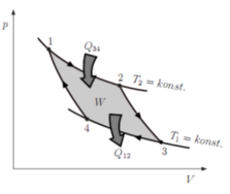

*Izotermická expanze -> adiabatická expanze -> izotermická komprese -> adiabatická komprese*

1. *Napište zákony zachování energie pro elektromagnetické vlnění v diferenciálním tvaru v místech prostoru, kde nepůsobí zdroje a prostředí je nevodivé*

*Vychází z obecného vzorce pro rovnice kontinuity=> $\frac{∂ω}{∂t}+\vec{∇}\vec{S}=0$*

S – Poyntingův vektor – hustota toku energie pole

ω – hustota energie pole

1. Jak je definice entalpie?

H [J] vyjadřuje energii uloženou v termodynamickém systému.

$$H=U+pV=diferencializace>dH=dU+pdV+Vdp=δQ+Vdp$$

1. *Odvoďte vztah pro změnu kmitočtu fotonu při jeho šíření z výšky H k zemskému povrchu, pakliže uvažujeme homogenní tíhové pole.*
$$m=\frac{p}{v}=\frac{p}{c}=\frac{hf}{c^{2}};g=\frac{κM_{Z}}{R_{Z}^{2}};R_{H}=H+R_{Z}$$

$$hf´=hf+mgH=hf+\frac{hfHg}{c^{2}}=>f´=f\left(1+\frac{gH}{c^{2}}\right)=f\left(1+\frac{κM_{Z}}{R_{H}c^{2}}\right)$$

2. *Napište Schrödingerovu rovnici ve stacionárním (čas. nez.) tvaru. 3x*

$$-\frac{ђ^{2}}{2m}∇^{2}ψ\left(\vec{r}\right)+U\left(\vec{r}\right)ψ\left(\vec{r}\right)=Eψ\left(\vec{r}\right)$$

*Ψ – vlnová funkce*

*E – energie*

*Ђ – redukovaná Plancova konstanta*

*U – vnitřní energie*

1. *Odvoďte podmínku pro (úplný) totální odraz. 4x*

*Velikost mezního úhlu ze Snella, pokud je uhel větší, tak se vše odrazí*

$$n_{1}\sin{α}=n_{2}\sin\left(90\right)=n_{2}$$

$$\sin{α_{m}}=\frac{n_{2}}{n_{1}}$$

1. *Jak zní Fermatův princip? Odvoďte na jeho základě zákon lomu (Snellův zákon). 10x*

„Máme-li určeny dva body, světlo se bude šířit z jednoho bodu do druhého tak, aby do něj dorazilo v nejkratším čase.“

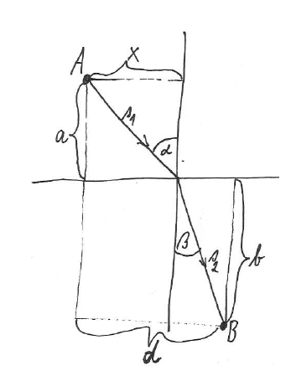

$$t\left(x\right)=\frac{s_{1}}{c_{1}}+\frac{s_{2}}{c_{2}}=\frac{\sqrt{x^{2}+a^{2}}}{c_{1}}+\frac{\sqrt{{\left(d-x\right)}^{2}+b^{2}}}{c_{2}}$$

$$\frac{∂t\left(x\right)}{∂x}=\frac{x}{c_{1}\sqrt{x^{2}+a^{2}}}-\frac{\left(d-x\right)}{c_{2}\sqrt{{\left(d-x\right)}^{2}+b^{2}}}=0$$

$$\frac{x}{c_{1}s_{1}}-\frac{d-x}{c_{2}s_{2}}=\frac{\sin{α}}{c_{1}}-\frac{\sin{β}}{c_{2}}=0$$

$$Celou rovnici vynásobíme c_{0}=>n_{i}=\frac{c_{0}}{c_{i}}=>n_{1}sin{α}=n_{2}sin{β}$$

1. *Definujte účinnost stroje na bázi Carnotova cyklu 3x*

*Účinnost je podíl námi využité energie vůči přidané energii.*

$$η=\frac{W}{Q_{2}}=1-\frac{{|Q}_{1}|}{{|Q}_{2}|}≤1-\frac{T_{1}}{T_{2}}<1$$

$$Dále (protože znamenková konvence) \frac{Q_{1}}{T_{1}}+\frac{Q_{2}}{T_{2}}≤0$$

*Pro ideální motor platí rovnost!*

*Q2 – teplo dodané z ohřívače*

*Q1 – teplo dodané chladiči*

1. *Popište a vysvětlete radiaci Beta, elektronový záchyt. 3x*

*Při rozpadu radioaktivních jader proton↔neutron*

$$K Záchyt-elektron se spojí s protonem (alternativa k β_{+})=>{}_{Z}^{A}X+e^{-}→{}_{Z-1}^{A}Y+ν_{e}$$

$$β_{-}=>{}_{Z}^{A}X→{}_{Z+1}^{A}Y+e^{-}+{\overline{ν}}_{e}$$

$$β_{+}=>{}_{Z}^{A}X→{}_{Z-1}^{A}Y+e^{+}+ν_{e}$$

*νe – neutrino*

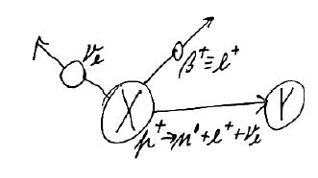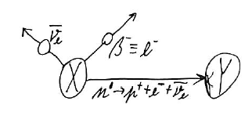

1. *Jaké základní interakce rozlišujeme, uspořádejte je podle velikosti a dosahu. Co jsou to leptony? Jaké známe? 5x*

*Data (dosah, velikost)*

*Interakce: Slabá (slabá jaderná síla, působí mezi částicemi) (10-18,1025), Silná (jaderná síla, působí na částice) (10-15,1038), Gravitační (∞,100), Elektromagnetická (∞,1036)*

*Lepton – částice, na kterou nepůsobí silná interakce (jaderná síla) – elektron, mion, tauton a anti (antimion)…, neutrino a antineutrino (elektronové, mionovoé, tautonové) – celkem 12*

1. *Popište stimulovanou, spontánní emisi a absorpci fotonu. 5x*

*Absorpce fotonu – pohlcení fotonu při jeho šíření prostorem. Foton může předat energii elektronu a ten se přesune do excitovaného stavu.*

*Stimulovaná emise – emise koherentního (stejná fáze) elektromagnetického záření, vyvolaná dopadajícím zářením a přitom elektron přejde z excitovaného stavu do základního. (vyzáří dva fotony, ten co narazil + další) => Doba 10-3-10-7s*

*Spontánní emise – kvantový jev, při kterém dochází k vyzáření fotonu při přechodu elektronu z excitované vrstvy (přechází samovolně, foton má náhodný směr…) – luminiscence, fluorescence*

*Doba 0,1-1fs*

1. *Odvoďte vlnovou rovnici pro akustický tlak. 5x*

$$Z Eulerovy pohybové rovnice ρ\left[\frac{∂\vec{v}}{∂t}+\left(\vec{v}\vec{∇}\right)\vec{v}\right]=-\vec{∇}\vec{p}=> ρ_{0}\frac{δ\vec{v}}{δt}=-∇p´=>ρ_{0}\frac{δ∇\vec{v}}{δt}=-∇^{2}p´$$

$$Z Rovnice kontinuity\frac{∂ρ}{∂t}+ρ_{0}\vec{∇}\vec{v}=0<=ρ´=\frac{p´}{c_{0}^{2}}=>\vec{∇}\vec{v}=-\frac{1}{{ρ_{0}c}_{0}^{2}}\frac{∂p´}{∂t}$$

$$ρ_{0}\frac{δ-\frac{1}{{ρ_{0}c}_{0}^{2}}\frac{∂p´}{∂t}}{δt}=-∇^{2}p´=>\frac{1}{c_{0}^{2}}\frac{∂^{2}p´}{∂t^{2}}=∇^{2}p´$$

*p – tlak (p´-akustický tlak)*

*v – rychlost*

*Ρ – hustota*

1. *d'Alembertovo řešení vlnové rovnice*

$$u\left(x,t\right)=f\left(x-ct\right)+g(x+ct)$$

*Řešení pro oba směry. f je směr dopředu a g je v opačném směru.*

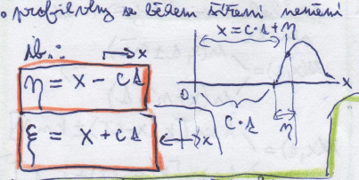

1. *Odvoďte vztah mezi grupovou a fázovou rychlostí. 2x*
$$v_{g}=\frac{∂ω}{∂k};v_{f}=\frac{ω}{k}=>v_{g}=\frac{∂kv_{f}}{∂k}=>v_{g}=v_{f}+k\frac{∂v_{f}}{∂k}=v_{f}-λ\frac{∂v_{f}}{∂λ}$$

2. *Napište standardní podmínky, které musí splňovat vlnová funkce. Napište Bornovu pravděpodobnostní interpretaci vlnové funkce. 2x*

*Vlastnosti vlnové funkce – Spojitá a jednoznačná – s kvadrátem integrovatelná a normovatelná – její 1. Derivace jsou spojité mimo místa, kde roste nade všechny meze*

$$P=ψψ^{*}={|ψ|}^{2}=>P\left(x,t\right)dx=ψ\left(x,t\right)*ψ^{*}\left(x,t\right)dx={|ψ\left(x,t\right)|}^{2}dx$$

*Pravděpodobnost, že částice se nachází v intervalu (x;x+dx)*

*P – hustota pravděpodobnosti*

1. *Napište operátory základních fyzikálních veličin známých z klasické mechaniky. 2x*

*Operátor je matematický předpis, pomocí kterého přiřazujeme nějaké funkci z množiny jinou funkci z téže množiny.*

$$Kinetická energie \hat{T}=-\frac{ђ^{2}}{2m}∇^{2}$$

$$Potenciální energie U\left(x,y,z\right)=U(\hat{x},\hat{y},\hat{z})$$

$$Celková energie \hat{κ}=\hat{T}+\hat{U}=-\frac{ђ^{2}}{2m}∇^{2}+U\left(\hat{x},\hat{y},\hat{z}\right)=>Stac Schr=> \hat{κ}ϕ=Eϕ$$

$$Momentová hybnost {\hat{L}}_{x}=-jђ\left(y\frac{∂}{∂z}-z\frac{∂}{∂y}\right){\hat{L}}_{y}=-jђ\left(z\frac{∂}{∂x}-x\frac{∂}{∂z}\right){\hat{L}}_{z}=-jђ\left(x\frac{∂}{∂y}-y\frac{∂}{∂x}\right)$$

$${\hat{L}}^{2}={\hat{L}}_{x}^{2}+{\hat{L}}_{y}^{2}+{\hat{L}}_{z}^{2}$$

$$Hermit op,λ=realná \hat{H}ψ=λψ=>\hat{x}ψ=xψ;\hat{y}ψ=yψ;\hat{z}ψ=zψ$$

$$Operátory polohy \hat{p}ψ=-jђ∇ψ$$

1. *Napište Heisenbergovy relace neurčitosti. 3x*

*Čím přesněji určíme polohu, tím méně přesněji určíme hybnost částice a naopak.*

$$∆x∆p_{x}≥\frac{ђ}{2};∆y∆p_{y}≥\frac{ђ}{2};∆z∆p_{z}≥\frac{ђ}{2};∆t∆E≥\frac{ђ}{2}$$

1. *Napište znění Pauliho vylučovacího principu pro elektrony v atomech. Napište všechna kvantová čísla, popište je a uveďte, jakých hodnot mohou nabývat. 5x*

*V atomu se nemohou nacházet elektrony ve stejném kvantovém stavu (4 kvantová čísla)*

*n – hlavní kvantové číslo (1,2,3…)*

*l – vedlejší kvantové číslo (0,1,2..n-1)*

*m – magnetické kvantové číslo (<=l, například pro l=2 m může nabývat (-2,-1,0,1,2)*

*s – spin (-0,5, 0,5)*

1. *Napište vztah popisující Maxwellovo-Boltzmannovo rozdělení rychlostí ideálního plynu. Průběh zachyťte na obrázku. 5x*

$$A=\sqrt{\frac{m}{2πkT}};ρ\left(v\right)=4π{\left(\frac{m}{2πkT}\right)}^{\frac{3}{2}}v^{2}e^{-\frac{mv^{2}}{2kT}}$$

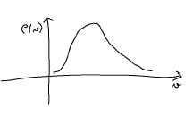

1. *Jak je definována tepelná účinnost, nakreslete a popište principiální schéma tepelného motoru. 2x*

*Tepelný motor převádí teplo na užitečnou práci. Účinnost je poměr kolik procent tepla se nám povede převést na užitečnou práci. (podíl užitečné energie ku vložené enrgii)*

$$η=\frac{W}{\left|Q\right|}=\frac{\left|Q_{2}\right|-\left|Q_{1}\right|}{\left|Q_{2}\right|}=> η_{max}=1-\frac{T_{2}}{T_{1}}$$

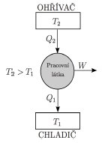

1. *Odvoďte vztah mezi geometrickou a optickou dráhou.*

*Optická dráha, dráha ve vakuu. Geometrická dráha, dráha v prostředí.*

$$Opt dráha l=c_{0}∆t Geom dráha s=c∆t=>\frac{l}{s}=\frac{c_{0}}{c}\frac{∆t}{∆t}=>n=\frac{c_{0}}{c}=>l=ns=>dl=n\left(\vec{r}\right)ds$$

1. *Napište Boltzmannův vztah pro entropii. 2x*

$$S=klnΩ$$

*K – Boltzmannova konstanta*

*Ω – Počet mikrostavů*

1. *Napište obecný vztah pro Dopplerův jev. 2x*

$$f_{p}=\frac{c-v_{p}\cos{α_{p}}}{c-v_{z}\cos{α_{z}}}f_{z}=>v rovině=>\frac{c-v_{p}}{c-v_{z}}f_{z}$$

*vp – rychlost přijímače*

*vz – rychlost zdroje*

*c – rychlost vlny*

*fp – detekovaný kmitočet*

*fz – vysílaný kmitočet*

1. *Dokažte, že objemová hustota volného náboje s časem exponenciálně klesá.*
$$Z ohmova zákona\frac{∂ρ}{∂t}+γ∇E=0=>\frac{∂ρ}{∂t}+\frac{γ}{ε}ρ=0=> ρ=ρ_{0}e^{-\frac{γ}{ε}t}$$

2. *Odvoďte vztah pro poločas rozpadu jádra atomu. 2x*

*Čas, za který aktivita klesne na 0,5 původní.*

$$R=R_{0}e^{-λt}=>\frac{R_{0}}{2}=R_{0}e^{-λt}=>-ln2=-λτ=>τ=\frac{ln2}{λ}$$

*R – radioaktivita, aktivita [Becquerel => 1rozpad/1s]*

1. *Napište definiční vztah pro Poyntingův vektor. 3x*

*Vektorový součin intenzit elektrického a magnetického pole*

$$\vec{S}=\vec{E}×\vec{H}$$

E – vektor intenzity elektrického pole

H – vektor intenzity magnetického pole

1. *Napište Van der Waalsovu stavovou rovnici. 2x*

*Pro reálný plyn, nelze zanedbat vlastní objem částic a že přitažlivé síly ovlivňují pohyb částic.*

$$Molární objem=>V_{m}=\frac{V}{n}=>Upgrade stav. rov. PV_{m}=RT$$

$$\left(P-\frac{a}{{V_{m}}^{2}}\right)\left(V_{m}-b\right)=RT$$

*a,b – koeficienty a určují se experimentálně*

1. *Napište stavovou rovnici pro ideální plyn. 3x*

$$pV=nRT;\frac{pV}{T}=konst$$

*p – tlak*

*V – objem*

*N – látkové množství*

*R – Molární plynová konstanta*

*T – termodynamická teplota*

1. *Jakou fázovou a grupovou rychlost zjistíme u vlny, které odpovídá disperzní relace ω=ak+bk^3? Jaký je tvar vlnové rovnice odpovídající této disperzní relaci? 2x*
$$v_{f}=\frac{ω}{k}=a+bk^{2};v_{g}=\frac{∂ω}{∂k}=a+3bk^{2}$$

$$Po umocnění a vynásobení u=>ω^{2}u=a^{2}k^{2}u+2abk^{4}u+b^{2}k^{6}u;kde u=u_{0}e^{j(ωt-kx)}$$

$$\frac{d^{2}u}{dt^{2}}=-ω^{2}u;\frac{du}{dx}=-jku;\frac{d^{2}u}{dx^{2}}=-k^{2}u;\frac{d^{3}u}{dx^{3}}=jk^{3}u;\frac{d^{4}u}{dx^{4}}=k^{4}u;\frac{d^{6}u}{dx^{6}}=-k^{6}u;$$

$$Po dosazení derivací=>\frac{d^{2}u}{dt^{2}}=a^{2}\frac{d^{2}u}{dx^{2}}-2ab\frac{d^{4}u}{dx^{4}}+\frac{d^{6}u}{dx^{6}}$$

2. *Odvoďte vlnovou rovnici pro akustickou rychlost 4x*

Jako pro akustický tlak, odvození z Eulera a pohybové rovnice

$$Z Eulerovy pohybové rovnice ρ\left[\frac{∂\vec{v}}{∂t}+\left(\vec{v}\vec{∇}\right)\vec{v}\right]=-\vec{∇}\vec{p}=> ρ_{0}\frac{δ\vec{v}}{δt}=-∇p´=>ρ_{0}\frac{δ^{2}\vec{v}}{δt^{2}}=-∇\frac{δp´}{δt}$$

$$Z Rovnice kontinuity\frac{∂ρ}{∂t}+\vec{∇}ρ_{0}\vec{v}=0<=ρ´=\frac{p´}{c_{0}^{2}}=>{ρ_{0}c}_{0}^{2}\vec{∇}\vec{v}=-\frac{∂p´}{∂t}$$

$$ρ_{0}\frac{δ^{2}\vec{v}}{δt^{2}}={ρ_{0}c}_{0}^{2}{\vec{∇}}^{2}\vec{v}=>{\vec{∇}}^{2}\vec{v}=\frac{1}{c_{0}^{2}} \frac{δ^{2}\vec{v}}{δt^{2}}$$

1. *Odvoďte a napište zobrazovací rovnici kulového zrcadla 2x*

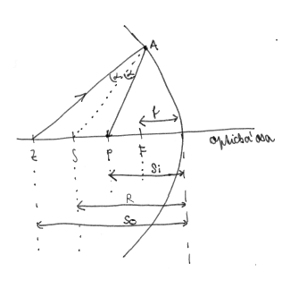

$$\frac{\left|ZS\right|}{\left|ZA\right|}=\frac{\left|PS\right|}{\left|PA\right|}=>\left|PS\right|=\left|R\right|-S_{i}=R+S_{i};\left|PA\right|≈S_{i};\left|ZS\right|=S_{0}-\left|R\right|=S_{0}+R$$

$$\frac{S_{0}-R}{S_{0}}=\frac{R-S_{i}}{S_{i}}=>2=\frac{R}{S_{0}}+\frac{R}{S_{i}}=>\frac{1}{S_{0}}+\frac{1}{S_{i}}=\frac{2}{R}=\frac{1}{f}$$

1. *Napište Planckův vyzařovací zákon, nakreslete průběh. 3x*

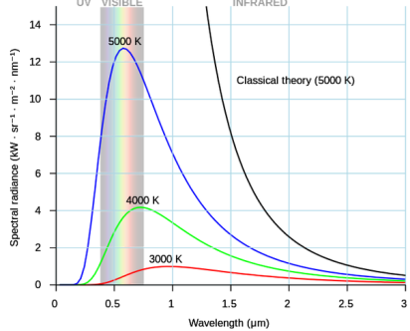

$$w_{ν}\left(ν,T\right)= \frac{8πhν^{3}}{{c_{0}}^{3}}*\frac{1}{e^{\frac{h*ν}{k*T}}-1}$$

ν – frekvence vyzařování

c0 – rychlost světla ve vakuu

h – Plancova konstanta

k – Boltzmannova konstanta

T – teplota AČT

*w – spektrální objemová energie pole*

1. *Popište získávání energie slučováním jader. 2x*

*Jádra se musí přiblížit na vzdálenost 10-15m a musí se překonat coulombovy síly, zahřátí na teplotu 108K*

1. *Napište Schredingerovu rovnici pro atom vodíku. Ukažte, které operátory spolu komutují a jaké jsou jejich vlastní hodnoty, jakých hodnot mohou nabývat? 2x*

$$Stac\left(bezčasová \right)Schr rov-\frac{ђ^{2}}{2m}∇^{2}ϕ-\frac{e^{2}}{4ϕε_{0}r}ϕ=Eϕ$$

$$U=-\frac{e^{2}}{4ϕε_{0}r}$$

$$\left[\hat{κ},{\hat{L}}^{2}\right]=0;\left[\hat{κ},\hat{L_{z}}\right]=0;\left[{\hat{L}}^{2},\hat{L_{z}}\right]=0;spol vlnová fce ϕ_{n,l,m}\left(r,θ,φ\right)=R(r)Y_{l,m}(θ,φ)$$

*r,θ,φ – sférické souřadnice*

*R – radiální funkce*

*Y – harmonická kruhová funkce*

*n,l,m – kvantová čísla*

$${\hat{κ}ϕ}_{n,l,m}=E_{n}ϕ_{n,l,m};{\hat{L}}^{2}ϕ_{n,l,m}={ђ^{2}l(l+1)ϕ}_{n,l,m};\hat{L_{z}}ϕ_{n,l,m}=ђmϕ_{n,l,m}$$

*En – shodné s energií z Bohrova atomu*

1. *Ukažte že částice se šíří grupovou rychlostí.???*
2. *Napište Schrödingerovu rovnici v nestacionárním (časovém) tvaru.*
$$jℏ \frac{∂Ψ}{∂t}=-\frac{ℏ^{2}}{2m} ∇^{2}Ψ+U(r,t)Ψ$$

3. *Popište a vysvětlete radioaktivitu α. 3x*

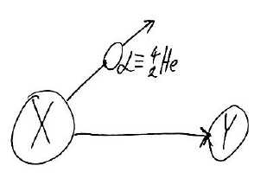

*Přeměna izotopu těžkého prvku*

$${}_{Z}^{A}X→{}_{A-2}^{A-4}Y+{}_{2}^{4}{He}$$

1. *Odvoďte rovnici adiabaty.*

*Předpoklad pro IP je δQ=0; U=U(T)*

$$1.TD pro IP=>∂Q=C_{v}dT+pdV$$

$$Stav. r. =>pV=nRT=>dif=>pdV+Vdp=nRdT=>dT=\frac{pdV+Vdp}{nR}$$

$$C_{v}\frac{pdV+Vdp}{nR}+pdV=0=>p\left(C_{v}+nR\right)dV+C_{v}Vdp=0=>\frac{C_{p}}{V}dV+\frac{C_{v}}{p}dp=0$$

$$Integrujem C_{p}lnV+C_{v}lnp=C=>κ=\frac{C_{p}}{C_{v}}=>V^{κ}p=konst$$

*κ – Poissonova konstanta*

1. *Odhadněte vzdálenost mezi molekulami plynu za standardních podmínek.???*
2. *Jak zní I. Postulát termodynamiky? 2x*

*Izolujeme-li termodynamickou soustavu od okolí, časem přejde do stavu termodynamické rovnováhy.*

1. *Napište Mayerův vztah. 3x*
$$C=\frac{∂Q}{∂T}=>C_{v}=\frac{∂U}{∂T};pV=nRT=>\frac{∂V}{∂T}=\frac{nR}{p}$$

$$1.TD pro IP=>∂Q=C_{v}dT+pdV=>∂T=>C_{p}=C_{v}+p\frac{dV}{dT}=>C_{p}=C_{v}+nR$$

2. *Napište na základě Ekvipartičního teorému molární tepelnou kapacitu při konstantním objemu ideálního jednoatomového plynu. 3x*
$$pV=nRT=NkT=>k=\frac{nR}{N}$$

$$U=U\left(T\right)=C_{v}T=\frac{3}{2}kTN<=z ekvipartičního teorému=>c_{mv}=\frac{3}{2}\frac{kN}{n}=\frac{3}{2}R$$

3. *Napište obecné řešení vlnové rovnice. 2x*
$$Obecné ř. pro harmonické vlny \left(\vec{r},t\right)=Asin(ωt-k\vec{r}+φ)$$

$$Pro kulové vlny u\left(r,t\right)=\frac{u_{1}}{r}\left(r-ct\right)+\frac{u_{2}}{r}\left(r+ct\right)$$

$$Pro rovinné vlny u\left(\vec{r},t\right)=f\left(\vec{n}\vec{r}-ct\right), kde \vec{n} je jednotkový vektor,\vec{r} poloh. vektor$$

$$Obecné, nejobecnější ř. Viz D´Alambert=>u\left(x,t\right)=f\left(x-ct\right)+g(x+ct)$$

4. *Co chápeme pod pojmem disperze? Jak vypadá obecný zápis disperzní relace? 3x*

*Disperze je závislost šíření fázové rychlosti vlny na její frekvenci. (závislost na vlnové délce)*

$$ω=ω\left(k\right);k=k\left(ω\right);v_{F}=\frac{ω\left(k\right)}{k};k=\frac{2π}{λ}$$

1. *Jaký je rozdíl mezi akustickou rychlostí a rychlostí šíření akustické vlny. 2x*

*Akustická nebo objemová rychlost je rozšíření plochy vlny za jednotku času (například koule) m3/s*

*Rychlost šíření akustické vlny je vlastně poloměr od ohniska vzniku kam se rozšíří za čas c=s/t ms-1*

1. *Napište Poyntingovu bilanční rovnici v diferenciálním tvaru. 3x*

$$-\frac{∂u}{∂t}=\vec{∇}\vec{S}+γ\vec{E}$$

*S – Poyntingův vektor*

*γ – Proudová hustota*

*E – intenzita elektrického pole*

1. *Co chápeme pod pojmem difrakce vlny? 2x*

*Ohyb. Jev, který se projevuje tím, že se světlo vyskytuje v místech geometrického stínu vytvořeného překážkou.*

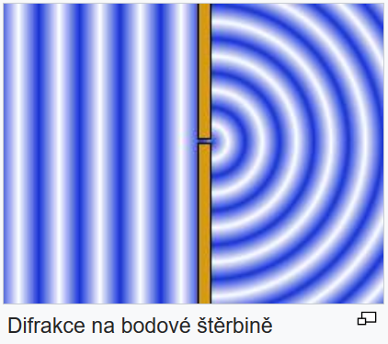 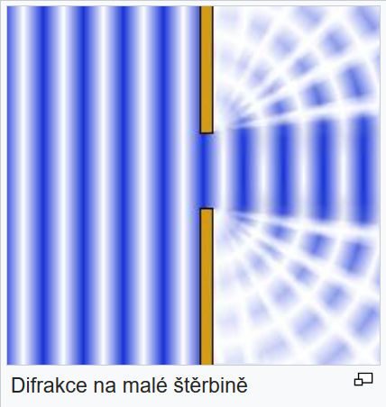

1. *Odvoďte z Maxwellových rovnic telegrafní rovnici pro intenzitu elektrického pole. Za jakých podmínek přejde telegrafní rovnice v kanonickou vlnovou? 3x*

$$Předpoklady\vec{∇}×\left(\vec{∇}×\vec{B}\right)=\vec{∇}\left(\vec{∇}\vec{B}\right)-{\vec{∇}}^{2}\vec{B};\vec{H}=\frac{\vec{B}}{μ};\vec{D}=ε\vec{E};c=\frac{1}{\sqrt{με}};ρ=0 (vodivé)$$

$$Maxwelky \left(předp., nejsou volné náboje\right)\vec{∇}\vec{D}=ρ=0;\vec{∇}\vec{B}=0;\vec{∇}×\vec{E}=-\frac{∂\vec{B}}{∂t};\vec{∇}×\vec{H}=\vec{j}+\frac{∂\vec{D}}{∂t}$$

$$\vec{∇}×\vec{H}=\vec{∇}×\frac{\vec{B}}{μ}=>\vec{∇}×\vec{B}=μ\left(\vec{j}+\frac{∂\vec{D}}{∂t}\right)=\vec{E}γμ+μ\frac{∂ε\vec{E}}{∂t}=γμ\vec{E}+εμ\frac{∂\vec{E}}{∂t}=>Zobec. Amér. z.$$

$$Předp. \vec{∇}\left(\vec{∇}\vec{B}\right)=0; vynás \vec{∇} =>-{\vec{∇}}^{2}\vec{B}=-γμ\frac{∂\vec{B}}{∂t}-\frac{1}{c^{2}}\frac{∂^{2}\vec{B}}{∂t^{2}}=>{\vec{∇}}^{2}\vec{B}-γμ\frac{∂\vec{B}}{∂t}-\frac{1}{c^{2}}\frac{∂^{2}\vec{B}}{∂t^{2}}=0$$

$$\vec{∇}\left(\vec{∇}\vec{E}\right)=0;\vec{∇}×\left(\vec{∇}×\vec{E}\right)=-\frac{∂}{∂t}(\vec{∇}×\vec{B})=-γμ\frac{∂\vec{E}}{∂t}-εμ\frac{∂^{2}\vec{E}}{∂t^{2}}=>{\vec{∇}}^{2}\vec{E}-γμ\frac{∂\vec{E}}{∂t}-\frac{1}{c^{2}}\frac{∂^{2}\vec{E}}{∂t^{2}}=0$$

*Kanonická vlnová když (γ nebo* *μ)→0*

1. *Popište a vysvětlete radiaktivitu γ. 2x*

*Při radioaktivním rozpadu jader na α,β může nové jádro být v excitovaném stavu (elektron ve vyšších vrstvách). Při návratu na nižší vrstvu vyzáří γ, nebo UV.*

$${}_{Z}^{A}X→{}_{Z}^{A}{Y^{*}}+α,β_{+},β_{-}=>{}_{Z}^{A}{Y^{*}}→{}_{Z}^{A}Y+γ$$

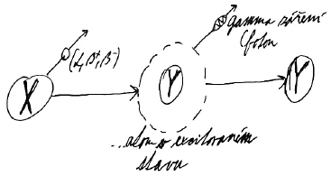

1. *Popište metodu získávání jaderné energie štěpením jádra. 2x*

*Rozbití jádra pomocí neutronu, uvolnění energie a vznik dalších (2-3) rychlých neutronů. Vzniklá jádra jsou brzděna o okolní atomy a přeměňují kinetickou energii na tepelnou.*

*Neutrony se zpomalují pomocí moderátoru, vody. Přebytečné neutrony se zachytávají do borových tyčí (které se vysouvají, zasouvají), aby nedošlo k exponenciálnímu růstu počtu štěpení a tedy k výbuchu.*

$${}_{92}^{235}U+n^{0}→{}_{Z_{1}}^{A_{1}}X+{}_{Z_{2}}^{A_{2}}Y+\left(2-3\right)n^{0}+Enegie+γ$$

1. *Napište definiční vztahy pro fázovou a grupovou rychlost.*

*Grupová rychlost je rychlost přenosu energie vlněním (vlnového balíku).*

*Fázová rychlost je rychlost, s jakou se pohybuje fáze vlnění prostorem (jednotlivé vlnoplochy), může překročit c.*

$$v_{g}=\frac{∂ω}{∂k}<c;v_{f}=\frac{ω}{k}$$

1. *Co to je fotoelektrický jev? Napište vztah pro kinetickou energii emitovaných elektronů. Odvoďte vztah mezi hybností fotonu a vlnovou délkou elektromagnetické vlny. 2x*

*Je jev, při kterém jsou elektrony uvolňovány z látky v důsledku absorpce elektromagnetického záření.*

$$E_{k}=h\left(ν-ν_{m}\right);E=cp=>p=\frac{h\left(ν-ν_{m}\right)}{c}=\frac{h}{λ}-\frac{hν_{m}}{c}$$

*ν – frekvence dopadajícího záření*

*νm – mezní frekvence (záření musí mít určitou energii, aby bylo schopno vyrazit elektrony z obalu)*

*h – Plancova konstanta*

1. *Jak je definován standardní model vesmíru?*

*Veškerá známá hmota ve vesmíru se skládá z 6-ti leptonů a 6-ti kvarků a všechny pozorované jevy ve vesmíru můžeme popsat pomocí 4 interakcí (Elektromagnetická, gravitační, silná a slabá).*

1. *Vztah mezi akustickým tlakem a akustickou rychlostí rovinné postupné vlny.*

$$\frac{p_{m}´}{v_{m}´}=\frac{ρc^{2}k_{x}}{ω}$$

*v´m – amplituda rychlosti částice*

*p´m – amplituda akustického tlaku*

*kx – jakýsi směrový vektor*

1. *Napište Planckův vyzařovací zákon absolutně černého tělesa, zakreslete jeho průběh a z Planckova vyzařovacího zákona odvoďte Raygleighův-Jeansův a Wienův vyzařovací zákon. Co chápeme pod pojmem ultrafialová katastrofa? V čem se lišil přístup při odvození Raygleighova-Jeansova a Planckova vyzařovacího zákona? 2x*

*Viz. 48*



$w_{ν}\left(ν,T\right)= \frac{8πhν^{3}}{{c_{0}}^{3}}\frac{1}{e^{\frac{hν}{kT}}-1}$

ν – frekvence vyzařování

c0 – rychlost světla ve vakuu

h – Plancova konstanta

k – Boltzmannova konstanta

T – teplota AČT

*w – spektrální objemová energie pole*

$$Ray.-Jean. hν≪kT=>aproximace e^{\frac{hν}{kT}}→e^{0}+\frac{hν}{kT}=>w_{ν}\left(ν,T\right)= \frac{8πhν^{3}}{{c_{0}}^{3}}\frac{kT}{hν}$$

Ultrafialová katastrofa udává, že z klasické fyziky vyplývá nesprávná předpověď, že AČT vydává tepelné záření o nekonečném výkonu, nesoulad se objevuje od oblasti UV.

$$Wien. hν≫kT=>aproximace e^{\frac{hν}{kT}}-1→e^{\frac{hν}{kT}}=>w_{ν}\left(ν,T\right)= \frac{8πhν^{3}}{{c_{0}}^{3}}e^{-\frac{hν}{kT}}$$

1. *Pomocí antisymetrické funkce vysvětlete Pauliho vylučovací princip. Jaké je jeho znění pro elektrony v atomech?*

*V atomu se nemohou nacházet elektrony ve stejném kvantovém stavu (4 kvantová čísla)*

$$|ψ_{1},\left.ψ_{2}\right\rangle =\frac{1}{\sqrt{2}}\left(\left.|ψ_{1}\right\rangle \left.|ψ_{2}\right\rangle -\left.|ψ_{2}\right\rangle \left.|ψ_{1}\right\rangle \right)=>Pokud \left.|ψ_{2}\right\rangle =\left.|ψ_{1}\right\rangle =>|ψ_{1},\left.ψ_{2}\right\rangle =0$$

$$Stav částice 2-\left.|ψ_{2}\right\rangle ; Stav částice 1-\left.|ψ_{1}\right\rangle$$

1. *Jak je definován akustický tlak, akustická rychlost? Jak se počítá hladina akustického tlaku? 4x*

*Akustická nebo objemová rychlost je rozšíření plochy vlny za jednotku času (například koule) [m3/s]*

*Akustický tlak je důsledkem zřeďováním a zhušťováním zvuku v důsledku šíření vlnění [Pa]*

$$Hladina akustického tlaku L_{p}=20\log\left(\frac{p´}{p_{r}}\right) [dB]$$

*pr – referenční tlak 2*10-5 Pa*

*p´ – akustický tlak*

1. *Jaký byl hlavní nedostatek planetárního modelu atomu? Jak zní Bohrovy postuláty?*

*Elektricky nabité částice obíhající po kruhové dráze musejí vyzařovat elektromagnetickou energii a po pár ps by spadli do jádra.*

*Bohrovy postuláty: 1. Elektrony se pohybují po kružnicích 2. Při přechodu z jedné kružnice na druhou elektron vyzáří nebo pohltí právě jeden foton 3. Jsou dovoleny ty trajektorie, jejichž moment hybnosti je L=nђ, kde n=1,2,3*

1. *Napište vztah pro vlnovou délku materiálových vln a napište vztah mezi obvodem dovolených kruhových drah v Bohrově modelu atomu a vlnovou délkou materiálové vlny.*
$$De Broigle λ=\frac{h}{p};Vztah pro dovolené kruhové dráhy 2πr_{n}=nλ$$

2. *Jakými předpoklady je definován ideální plyn.*

*Rozměry částic jsou zanedbatelné vzhledem ke vzdálenosti mezi nimi (hmotné body). Kromě srážek na sebe částice jinak nepůsobí. Celková kinetická energie částic se při vzájemných srážkách nemění, srážky jsou dokonale pružné.*

1. *Napište Clausiovu-Clapeyronovu rovnici. 2x*

$$\frac{dP}{dT}=\frac{L}{T∆V}=\frac{∆s}{∆V}$$

*∆s – charakterictická entropie*

*∆V – charakteristický objem*

*L – skupenské teplo*

1. *Jaký je vztah mezi grupovou a fázovou rychlostí pro bezdisperzní prostředí? 3x*
$$v_{f}=v_{g}$$

2. *Napište soustavu linearizovaných rovnic popisující akustické vlny V ideální tekutině. 2x*

$$ρ_{0}\frac{∂\vec{v}}{∂t}=-\vec{∇}\vec{p´};\frac{∂ρ´}{∂t}+ρ_{0}\vec{∇}\vec{v}=0;p´=c^{2}ρ´=>z toho se pak odvoyuje ak. tlak a rychlost$$

*c – rychlost šíření vlny v daném prostředí*

*p – akustický tlak*

*v – akustická rychlost)*

*ρ – akustická hustota*

1. *Jak je zaveden index lomu pro nemagnetická prostředí? Vyjádřete index lomu pomocí relativní permitivity. 2x*

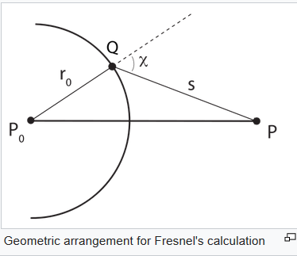 $Obecně n=\frac{c}{v_{f}}=\sqrt{ε_{r}μ_{r}}=Pro nemagnet. prostř. μ_{r}=1=>n=\sqrt{ε_{r}}$

*εr – relativní permitivita dané látky*

1. *Napište Huygensův-Fresnelův princip.*

*Každý bod v čele šířící se vlny lze chápat jako nový zdroj vlnění.*

${d\vec{E}}_{p}=\frac{{\vec{E}}_{p}dS}{r}e^{j(kr-ωt)}$

***Oldies 2010 a starší***

1. *Odvoďte vlastní kmitočty pro rezonátor délky L řešením vlnové rovnice pro vlny při znalosti okrajových podmínek: v(x=0)=0, v(x=L)=0*
2. *Co to je paraxiální aproximace?*
3. *Napište matematickou formulaci Poissonova zákona.*
4. *Šíří se v tekutinách vlna podélná či příčná?*
5. *Napište vztah mezi tlakem a teplotou pro izochorický děj.*
6. *Napište vztah pro hybnost a energii fotonu.*
7. *Napište kanonický tvar vlnové rovnice.*
8. *Napište vlnovou rovnici kulové vlny.*
9. *Určete nejpravděpodobnější rychlost molekul ideálního plynu pro danou teplotu*
10. *Popište Bohrův model atomu a odvoďte vztah pro hladiny energie atomu vodíku na základě tohoto modelu.*
11. *Jaké rozlišujeme způsoby přenosu energie do či ze soustavy? Popište je.*
12. *Napište vztah definující tepelnou kapacitu.*
13. *Napište vztah pro tepelnou účinnost spolu s vysvětlujícím obrázkem.*
14. *Jaké skupenské přeměny rozlišujeme?*
15. *Napište obecné řešení vlnové rovnice pro kulové vlny.*
16. *Odvoďte disperzní relaci pro elektromagnetickou vlnu ve vodivém prostředí.*
17. *Co chápeme pod pojmem polarizace elektromagnetické vlny?*
18. *Jak se mění fáze elektromagnetické vlny při odrazu na opticky hustším prostředí?*
19. *V čem spočívá interpretace vlnové funkce, která je řešením Schrödingerovy rovnice? Napište kalibrační podmínku pro vlnovou funkci.*
20. *Pomocí pásovové teorie vysvětlete rozdílné chování vodičů, izolantů a polovodičů.*
21. *Napište převodní vztah mezi Celsiovou a termodynamickou (Kelvinovou) stupnicí.*
22. *Jak zní Třetí termodynamický zákon?*
23. *Napište vztah pro topný faktor spolu s vysvětlujícím obrázkem.*
24. *Jak je definovaná Poissonova konstanta?*
25. *Napište znění první a druhé Carnotovy věty.*
26. *Jak je definovaná optická dráha?*
27. *Napište za jakých podmínek je možné použít optickou (paprskovou) optiku.*
28. *Odvoďte přenosovou matici pro volné šíření paprsku homogenním prostředím.*
29. *Co jsou to fermiony a bosony?*